基于不规则三角网TIN的水文分析

（Python + CGAL + GDAL）

朱良君

# 简介

基本信息简介：

**名称**：TIN-based Hydrological Analysis

**编写**：朱良君 （[zlj@lreis.ac.cn](mailto:zlj@lreis.ac.cn)）

**参考**：Jones等（1990）和Nelson（1994）

**功能**：输入高程点信息，构建Delaunay三角网，计算

1）以三角形重心点为起始点的最陡下坡路径（预览河网分布）；

2）据三角形边识别并连接河网；

3）据河网划分源区并进而划分子流域。

**运行需求**：1）Python；2）CGAL库（http://cgal-python.gforge.inria.fr/，用于生成Delaunay三角网）；3）XALGLIB库（http://www.alglib.net/，用于IDW interpolation with quadratic nodal functions）；4）GDAL库（用于读写ESRI Shapefile）。具体环境配置请参考../env/配置说明.txt

**代码结构**：共由3个脚本文件构成，main.py为主程序，ShapefileIO.py为读写模块，HydroTIN.py为主要功能模块：

1）main.py

1. 输入INPUT

**必选输入：**

ptsShp，点shp文件，如r'E:\test\lyg\preprocess\lyg_elevs_test.shp'；

elevField，高程字段名，如”elev”；

inBorder：指定位于研究区边界的点（属性为1，内部点属性为0），以创建凹TIN（默认为凸TIN），如果不指定，则设置为None；

isOutlet：指定流域出口（属性为1），也可不指定；

workspace，工作目录，如r'E:\test\lyg\20160218'。

**可选输入：**

HANDLE_FLAT_TRIANGLE，是否处理平三角形，即Delaunay三角形的三个顶点高程相等，可为False或True，具体处理原理参考Nelson（1994）P87-91；idwShepardParams为处理平三角形时用到的参数；

HANDLE_PIT，是否处理洼地点，可为False或True，具体处理原理参考Nelson（1994）P91-93；

HANDLE_FLAT_EDGE，是否处理平边，可为False或True，具体处理原理参考Nelson（1994）P94-97

HANDLE_FALSE_DAM，是否处理拦河坝情况，可为False或True，具体处理原理参考Nelson（1994）P98-99；multiplier为判断拦河坝的参数；

angleThreshold为计算河网时的角度阈值，如下图所示，黑色线为河网，红色线为最陡下坡方向，如果角度阈值过小，这中间这条黑色的线将不会被识别为河流。

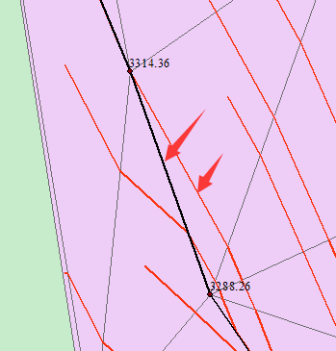

2.输出OUTPUT

preprocessing_pts 预处理后的点

tin_origin_Shp 预处理后的三角网

steepestDownPath_Shp 由三角形重心出发的最陡下坡路径

channelpath_Shp 汇流河网

steepestUpPath_Shp 由河流交汇点出发的最陡上坡路径（用于添加点以划分源区）

added_node_Shp 由最陡上坡路径得到的添加点

pts_update_Shp 更新后的点

tin_update_Shp 更新后的三角网

newSteepestDownPath_Shp 更新后的最陡下坡路径

subbasin_Shp 子流域划分

**Reference:**

Jones, N.L., Wright, S.G., Maidment, D.R., 1990. Watershed delineation with triangle-based terrain models. Journal of Hydraulic Engineering 116, 1232-1251.

Nelson, E.J., 1994. Automated watershed characterization using triangulated irregular networks. Brigham Young University, p. 128.

# 运行示例

图1 三角网

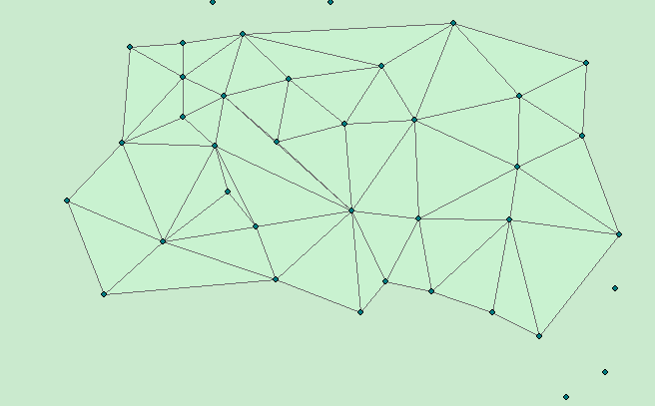

图2 最陡下坡路径

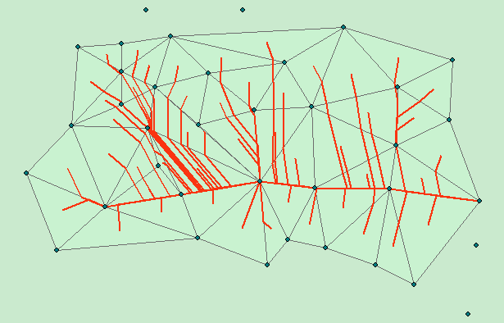

图3 河网

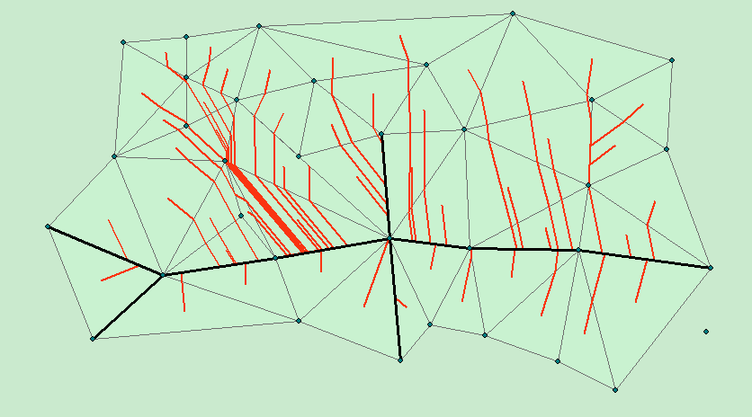

图4 最陡上坡（划分子流域）

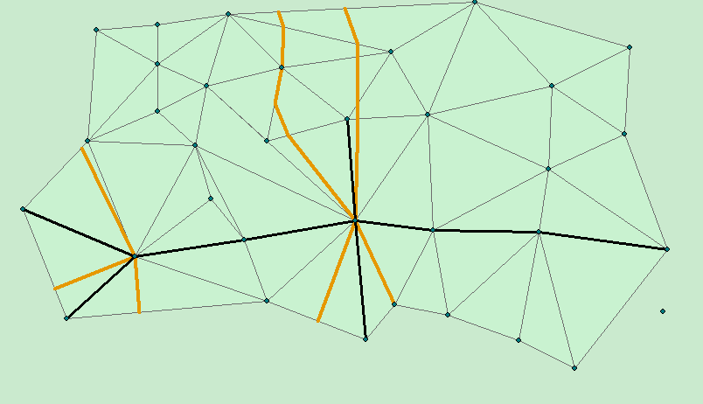

图5 子流域划分

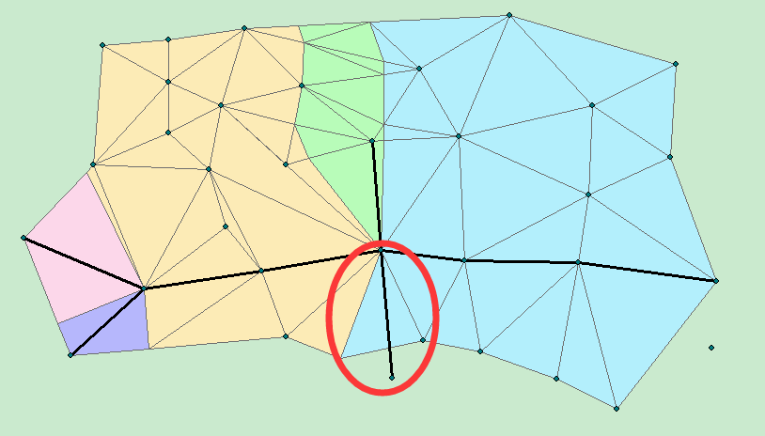

# 存在问题

通过进一步的学习，我认为以往研究多是通过**典型的地形特征点**构建合适的三角网，使其能够体现地形特征，以便进行水文分析。而并非通过三角网提取河网的技术从一系列坐标点中寻找地形特征点。

因此，我通过一个流域的DEM，挑选了一些特征点，做了一个相对理想的示例。

我觉得这个项目的主要问题还有：

1. 最开始选定使用CGAL构建TIN，有其方便性，但是也存在问题，比如所构建的TIN为凸TIN而一般研究区边界为凹多边形，会对接下来的分析造成影响；在划分子流域的时候需要添加点，而**添加的点会影响之前已经预处理好的三角网**，如上图5中红色圆圈的地方，进而影响子流域的划分。
2. 目前的程序实现了基本的流程，但是数据依赖性较强，感觉以往研究中的数据也较理想，所以才能得到不错的结果，距实用相差甚远。